DBDAZ-11 电气安装与维修实训考核装置
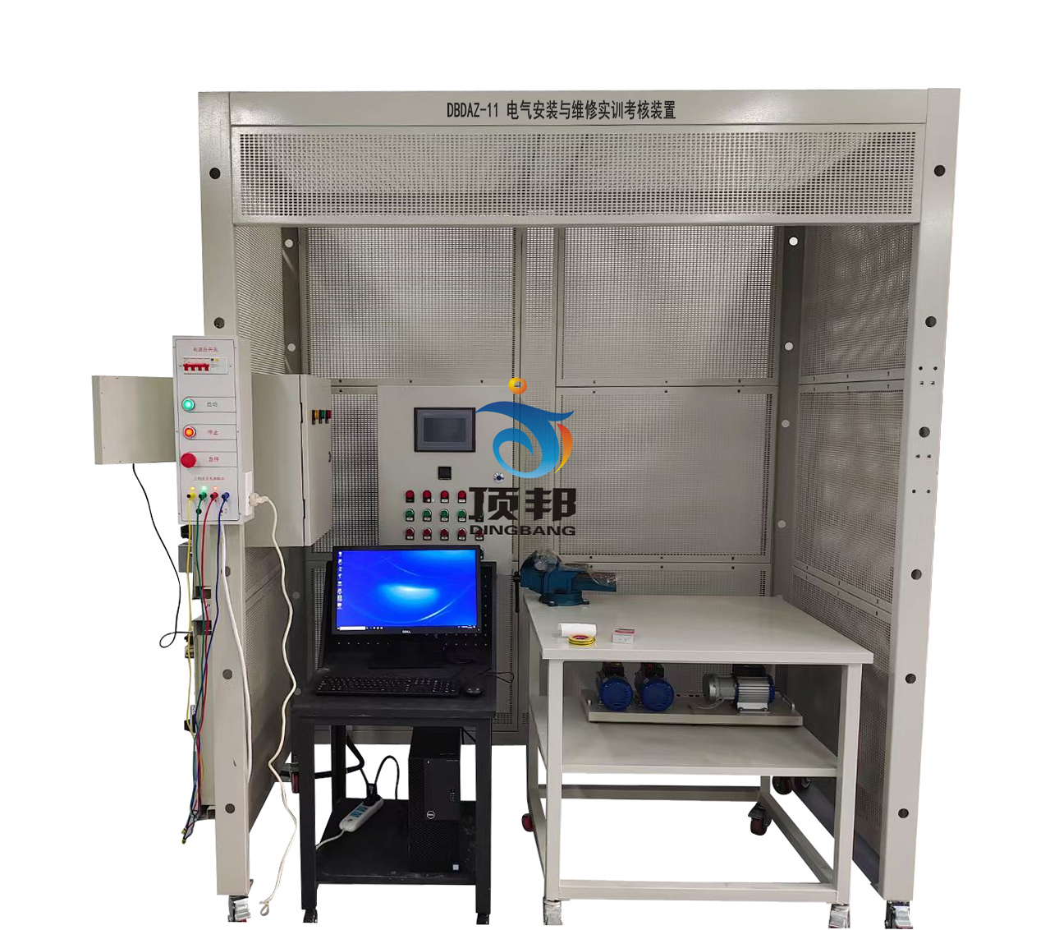

(参考图)

电气安装与维修实训考核装置需采用钢制网孔板和铝合金型材组成基础架构，可快速安装木砖，按较真实的反映施工现场。配备有专用电源控制柜，施工工具线路与学生电源操作线路分离，在控制电路电源的紧急停止及多路安全保护措施使设备需具有极高的安全可靠性。
电气安装与维修实训考核装置包含工业电气设备安装架、配电箱、照明套件、电气控制箱、电机及驱动装置、指令与指示元件、PLC、变频器、触摸屏、线路器材、电工工具、工具移动车、工具柜等。按企业实际情况采用开放式、模块化、多样化、标准化设计。通过课程安排电气系统的设计、布局安装、接线、程序设计、调试、运行、故障维修等操作，使学生掌握电气设备安装、调试运行、维护等综合能力。
1、技术标准
- 输入电源：三相四线（或三相五线）～380V±10% 50Hz
- 工作环境：温度-10℃～40℃ 相对湿度≤85%（25℃）海拔＜4000m
- 装置容量：≤2kVA
- 外形尺寸：240cm×120cm×230cm（长×深×高）
- 安全保护：具有漏电压、漏电流保护，安全符合国家标准
- 多媒体智能型实验管理器：
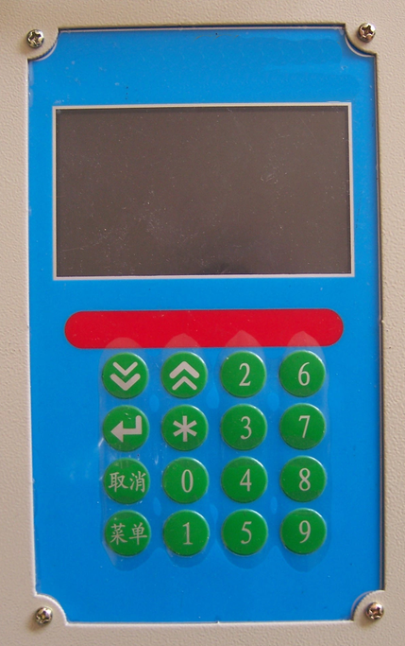

<A>具有科学性、独创性、先进性。
1）、采用专用处理器技术与配套的工业控制技术。
2）、高清晰液晶显示屏，图像与文字显示真实，中文菜单操作界面，人机交互友好。
3）、操作按键直观，操作简单快捷。
4）、可以不连接电脑进行脱机考核，老师与学生有独立界面，老师通过密码进入教师界面出题，学生在普通界面答题。
5）、任何一个学生机可做为老师机控制网络设备，实现了没有计算机也可集中控制整个网络设备
6）、设备的试题可根据要求进行编辑。
7）、可设定该装置的任意一处电路的线路故障现象。
8）、可调整故障设置点的数量和类型。
9）、设备的故障设置装置组成局域网后，通过主控计算机控制每一台设备的故障设置、故障排除、参数设定、远程起动、到时切断电源、自动评分等功能。
<B>与网络型多媒体管理器系统对接后可实现以下功能：
1）、可以任意控制每个设备的学生操作允许与否。
2）、可任意编辑试题、试题存盘，任意设置答题限时时间。
3）、可对班级学生的成绩进行统计，形成班级成绩报表。
4）、可设置系统登陆密码。
5）、能随时收卷、阅卷，能对学生的考试情况和考试成绩进行统计，帮助教师准确、全面地了解学生对各课程内容的掌握情况。
6）、多媒体功能：可以实时同步播放、演示教师台的专用 教学软件、教学课件等，提高了学习的效率。可以选配特制功率扬声器，使语音解说更加轻松。真正实现了计算机教学与实训考核的网络化、信息化意义。
7）、教师台选配图像采集装置，学生在自己的教学设备上可以看到老师的真实的操作步骤，也可以调整观察角度，改变了传统的受人数限制、受角度限制的教学方式。
- 钢制网孔板特点
在网孔板上学会电气控制系统中各元器件的布局规划、安装、调试技能，接近工业现场。电路元器件不需用原始的固定方法,原始方法是非常费力费时间，把元器件用螺丝固定在网孔板上，且有的元器件还不能直接用螺丝在网孔板上固定（受结构和间距限制）。本装置仅需一插一拉即可牢牢地把元器件固定在网孔板上,采用的导轨式，操作方便、更换元器件快捷、易扩展功能或开发新实训考核项目。
3、可完成一体化实训内容
根据一体化课程标准项目教学，必需可完成以下工作任务：
- 基本电气安装技能训练
- 安装工具的使用实训
- 检测仪器的使用实训
- 手动弯管器加工PVC管弯管实训
- PVC管、金属管切管实训
- 塑料电线管与塑料接线盒的连接实训
- 管卡固定实训
- 明配管入盒实训
- 明管的定型弯曲实训
- 线管暗敷固定实训
- 预埋铁件或膨胀螺栓实训
- 桥架支、吊、托架制作安装实训
- 管内穿线的操作实训
- 单（多）芯铜、铝导线的连接实训
- 室内照明及动力配电
- 插座和一个开关控制一盏灯（白炽灯、荧光灯、二极漏电开关）
- 两个双联开关控制一盏灯（白炽灯、荧光灯、二极漏电开关）
- 三个开关控制一盏灯（白炽灯、荧光灯、二极漏电开关）
- 日光灯线路的接线
- 声控开关控制白炽灯电路的接线
- 触摸延时开关控制白炽灯电路的接线
- 人体感应开关控制白炽灯电路的接线
- 单相电度表直接接线电路
- 单相电度表经电流互感器的接线电路
- 电压表、电流表接线电路
- 万能转换开关和电压表测量三相电压接线
- 一只电流互感器用于单相回路的控制电路接线
- 三只电流互感器接成星型接线电路
- 三只电流互感器接成三角形接线电路
- 三相功率因数表的测量电路
- 三相四线有功电度表的接线电路
- 三相四线有功电度表经电流互感器的接线电路
- 电气控制
- 异步电动机点动控制电路
- 异步电动机两地控制电路
- 异步电动机联锁正反转控制电路
- 双重联锁控制电路
- 自动顺序控制电路
- 三相异步电动机手动顺序启动
- 异步电动机Y-Δ控制电路
- 异步电动机能耗制动控制电路
- 按钮联锁的三相异步电动机正反转控制线路
- 接触器联锁的三相异步电动机正反转控制线路
- 双重联锁的三相异步电动机正反转控制线路
- 单向减压启动及反接制动控制线路
- 异步电动机反接制动控制电路
- 自动往返控制电路
- 正反转点动、启动控制电路
- 带有点动的自动往返控制电路
- 异步电动机自锁控制电路
- 异步电动机单向点动、启动控制电路
- 三相异步电动机定子串电阻减压启动手动、自动控制线路
- 接触器控制双速电动机的控制线路
- 时间继电器控制双速电机的控制线路
- C620-1型车床电气控制线路
- Y3150型滚齿机电气控制线路
- 电动葫芦电气控制线路
- Z3040摇臂钻床电气控制线路
- CA6140车床电气控制线路
- X62W万能铣床电气控制线路
- PLC电气控制及机床线路改造
- PLC控制的三相鼠笼式异步电动机点动控制和自锁线路
- PLC控制的三相鼠笼式异步电动机带延时正反转线路
- PLC控制的三相鼠笼式异步电动机联锁正反转线路
- PLC控制的三相鼠笼式异步电动机Y/Δ换接起动线路
- PLC控制的三相鼠笼式异步电动机反接制动线路
- PLC控制的三相鼠笼式异步电动机能耗制动线路
- PLC控制的三相鼠笼式异步电动机串电阻起动线路
- PLC控制的自动往返线路
- PLC控制的两地启动停止线路
- PLC控制的三相鼠笼式异步电动机顺序启动线路
- PLC控制的电动葫芦电气线路
- PLC、变频器、触摸屏的综合应用
- 变频器功能参数设置与操作
- 变频器无级调速
- 变频器控制电机正反转
- 外部端子点动控制
- 多段速度选择变频调速
- 外部模拟量（电压/电流）变频调速
- 瞬时停电起动控制
- PID变频调速控制
- PLC对象实训（步进电机定位等）
- PLC控制变频器外部端子的电机正反转
- 基于PLC的程序运转控制
- 基于PLC模拟量控制变频开环调速
- 基于PLC通信方式的变频器开环调速
- 基于PLC通信方式的速度闭环定位控制
- 基于PLC模拟量方式的变频器闭环调速
- PLC与人机界面触摸屏通讯控制
- PLC、人机界面触摸屏与变频器通讯控制
- PLC与人机界面触摸屏数字量调速
- PLC与人机界面触摸屏模拟量调速
- 电气设备综合维修实训
- C6140型车床电气线路操作实训
- C6140型车床电路故障检测与维修
- M7120磨床电路故障检测与维修
- M7120磨床电路故障检测与维修
- X62W万能铣床电气线路操作实训
- X62W万能铣床电路故障检测与维修
- T68镗床电气线路操作实训
- T68镗床电路故障检测与维修
- 电力电子实训项目
（1）、单结晶体管触发电路（综合应用项目）
（2）、晶闸晶闸管单相半控桥式整流电路（电阻负载）的调试与分析
（3）、晶闸管单相半控桥式整流电路（电阻电感负载）（反电势负载）的研究
（ 4）、IGBT管直流斩波电路的调试与分析
（5）、双向晶闸管单相交流调（调光台灯）电路的制作与调试（综合应用项目）

4、每台设备需配置相应实训耗材清单
一、配电箱
序号 | 名称 | 规格/型号 | 单位 | 数量 | 备注
1 | 三相四线有功电度表 | DT862 3*220/380V 3*1.5(6)A | 只 | 1
2 | 电流互感器 | LMK3(BH)-0.66 5A/5A 5VA 80I 0.2级 | 只 | 3
3 | 闸刀开关 | HK2-16/3 | 只 | 1 | 隔离开关
4 | 漏电保护器 | DZ47-63LEP-3P+N 10A | 只 | 1
5 | 漏电保护器 | DZ47-63LEP-1P+N 10A | 只 | 1
6 | 空气开关 | DZ47-63-3P-6A | 只 | 1
7 | 电源指示灯 | XDJ2-220V 黄 | 只 | 1
8 | 电源指示灯 | XDJ2-220V 绿 | 只 | 1
9 | 电源指示灯 | XDJ2-220V 红 | 只 | 1
10 | 配电箱箱体 | 500*400*250mm | 只 | 1 | 上海顶邦
二、照明套件
序号 | 名称 | 规格/型号 | 单位 | 数量 | 备注
1 | 日光灯灯管 | 10W | 只 | 1 | 日光灯组件
2 | 日光灯座 |  | 只 | 2 | 日光灯组件
3 | 镇流器 | HLDGZHE-M13W | 只 | 1 | 日光灯组件
4 | 启辉器座 |  | 只 | 1 | 日光灯组件
5 | 启辉器 | S10 | 只 | 1 | 日光灯组件
6 | 节能灯 | 220V/9W LED灯 | 只 | 1 | 螺口
7 | 高压汞灯 | 125W | 只 | 1 | 螺口
8 | 钠灯 | 100W | 只 | 1 | 螺口
9 | 白炽灯 | 220V/40W | 只 | 1 | 螺口
10 | 吸顶灯 | MX-21W 白色 | 只 | 1 | 圆边
11 | 七彩灯 | 220V | 只 | 1 | 螺口
12 | 螺口灯座 |  | 只 | 2
13 | 塑料圆木 |  | 只 | 2
14 | 86型明装螺口平灯座 |  | 只 | 2 | 德力西
15 | 一位三级插座10A | D86S | 只 | 1 | 德力西
16 | 一位二极一位三极插座10A | D86ZS | 只 | 1 | 德力西
17 | 二位多功能插座10A | CD608-M1182U/1 | 只 | 1 | 德力西
18 | 一位双控荧光大板开关 | CD220-J86K2 | 只 | 2 | 德力西
19 | 两位单控荧光大板开关 | CD220-J862K1 | 只 | 2 | 德力西
20 | 四位双控荧光大板开关 | CD220-J864K2 | 只 | 2 | 德力西
21 | 声光控开关 | CD200-D86SG | 只 | 1 | 德力西
22 | 触摸延时开关 | CD200-D86M | 只 | 1 | 德力西
23 | 暗盒 | 86白色暗装 | 只 | 5
24 | 明盒 | 86开关盒 | 只 | 5 | 德力西
25 | 明盒 | 118开关盒 | 只 | 1 | 德力西
26 | 86型空白面板 | CD300-HB86B | 只 | 2 | 德力西
27 | 安全出口指示牌 |  | 只 | 1
28 | 照明配电箱 | CDPZ50—10/8 | 只 | 1 | 德力西
29 | 漏电保护器 | DZ47-LE-1P+N-10A | 只 | 1
30 | 空气开关 | DZ47-1P-3A | 只 | 4
三、电气控制箱
序号 | 名称 | 规格/型号 | 单位 | 数量 | 备注
1 | 塑壳开关 | CDM1-20A-4P | 只 | 1 | 德力西
2 | 接触器 | LC1-D0601M5N 220V | 只 | 5 | 三对常开一对常闭
3 | 辅助触头 | LA1-DN22C | 只 | 3 | 两对常开两对常闭
4 | 时间继电器 | JSZ3-F-A 0-30S AC220V | 只 | 1 | 2组断电延时
5 | 时间继电器 | JSZ3-C-B 0-60S AC220V | 只 | 1 | 1组瞬动、1组延时
6 | 时间继电器方座 | PF-083A | 只 | 2
7 | 热过载继电器 | JRSID-25 0.63-1A | 只 | 2 | 配底座
8 | 热过载继电器 | JRSID-25 1.6-2.5A | 只 | 1 | 配底座
9 | 温度控制器 | KT0.011serie | 只 | 1
10 | 开关电源 | CL-A-15-5 | 只 | 1 | DC5V/3A
11 | 开关电源 | HS-100-24 | 只 | 1 | DC24V/4.5A
12 | 三菱PLC | FX1N-24MT | 只 | 1
13 | 三菱模拟量模块 | FX0N-3A | 只 | 1
14 | 三菱变频器 | FR-D740-0.75kW | 只 | 1
15 | 西门子触摸屏 | Smart 700 | 只 | 1 | 7寸彩色
16 | 电源指示灯 | XDJ2-220V 红 | 只 | 5
17 | 电源指示灯 | XDJ2-220V 绿 | 只 | 5
18 | 按钮开关 | Φ22-LAY16-AR11 红色 | 只 | 5
19 | 按钮开关 | Φ22-LAY16-AG11 绿色 | 只 | 5
20 | 急停开关 | Φ22-LAY16-CR11 | 只 | 1
21 | 旋转开关 | Φ22-LAY16-DB22 | 只 | 2 | 两档
22 | 旋转开关 | Φ22-LAY16-DB22 | 只 | 2 | 三档
23 | 按钮标牌 | Φ22 | 只 | 20 | 配Φ22按钮使用
24 | 接线排 | TB15A-10P | 只 | 5
25 | 电气控制箱箱体 | H800×W600×D250mm | 只 | 1 | 上海顶邦
四、电机及驱动装置
序号 | 名称 | 规格/型号 | 单位 | 数量 | 备注
1 | 步进电机驱动器 | 3ND583 | 只 | 1
2 | 步进电机 | 573J09 | 只 | 1
3 | 伺服电机驱动器 | MR-E20A-KH003 | 只 | 1
4 | 交流伺服电机 | HF-KE23W1-S100 | 只 | 1
5 | 伺服放大器配套接头 | ECN1 、ECNP1-B、 ECNP2-B  各1只 | 套 | 1
6 | 伺服放大器连接线 | J3ENCBL5M-A2-L | 根 | 1
7 | 伺服放大器连接线 | PWS1CBL03M-A2-L | 根 | 1
8 | 伺服下载线 | QC30R2 | 根 | 1
9 | 三相交流异步电动机 | WDJ26 | 只 | 2
10 | 三相交流异步电动机 | WDJ22 (60W/90W) | 只 | 1
11 | 他励直流电动机 | DJ13-1 (200W/220V/1.1A) | 只 | 1
12 | 工业插头 | TYP285 | 只 | 3
13 | 工业插座 | TYP6823 明装 | 只 | 3
14 | 滚珠丝杆 | 420mm | 套 | 1
15 | 轴承 | 6000ZZ | 套 | 2
五、传感器检测套件
序号 | 名称 | 规格/型号 | 单位 | 数量 | 备注
1 | 行程开关 | JW2A-11H-LTH | 只 | 2
2 | 电感式传感器 | LG8-1K | 只 | 1
3 | 电容式传感器 | E2K-X8ME1 | 只 | 1
4 | 光电传感器 | SB03-1K | 只 | 1
5 | 温度传感器（热电偶） | PT100/4×500×380 | 只 | 1
六、管、线路器材
序号 | 名称 | 规格/型号 | 单位 | 数量 | 备注
1 | PVC管 | Φ16 4m/根 | 只 | 2
2 | PVC管 | Φ25 4m/根 | 只 | 2
3 | PVC直通 | Φ16mm | 只 | 10
4 | PVC直通 | Φ25mm | 只 | 10
5 | 金属直通 | Φ16mm | 只 | 10
6 | 金属直通 | Φ25mm | 只 | 10
7 | 90度PVC弯通 | Φ16mm（大弯头） | 只 | 10
8 | 90度PVC弯通 | Φ25mm（大弯头） | 只 | 10
9 | 三通 | Φ16mm | 只 | 5
10 | 三通 | Φ25mm | 只 | 5
11 | 金属杯疏 | Φ25mm | 只 | 10
12 | 金属杯疏 | Φ16mm | 只 | 10
13 | PVC杯疏 | Φ25mm | 只 | 30
14 | PVC杯疏 | Φ16mm | 只 | 30
15 | 管卡 | Φ16mm | 只 | 20
16 | 管卡 | Φ25mm | 只 | 20
17 | 管夹 | Φ16mm | 只 | 20 | 配套Φ16mm管子使用
18 | 管夹 | Φ25mm | 只 | 20 | 配套Φ25mm管子使用
19 | 防水接头 | Φ16mm | 只 | 20 | 配套Φ16mm管子使用
20 | 防水接头 | Φ25mm | 只 | 20 | 配套Φ25mm管子使用
21 | 骑马垫 | Φ16mm | 只 | 20
22 | 骑马垫 | Φ25mm | 只 | 20
23 | 金属暗盒 | 86型 | 只 | 2
24 | 扎带 | 3×100mm | 只 | 2
25 | 不锈钢自攻螺丝 | Φ4mm×16mm | 只 | 500
26 | 线槽 | 40×20mm | 只 | 2 | 3米/根（白色）
27 | 线槽 | 50×50mm | 只 | 2 | 3米/根（白色）
28 | 桥架 | 50×50mm | 根 | 2 | 2m/根,含附件
29 | 水平弯 | 50×50 mm | 根 | 2 | 含附件
30 | 托盘垂直上弯通 | 50×50 mm | 只 | 1 | 含附件
31 | 异型号码管 | 15mm | 套 | 1
七、电工工具
序号 | 名称 | 规格/型号 | 单位 | 数量 | 备注
1 | 尖嘴钳 |  | 把 | 1
2 | 电工刀 |  | 把 | 1
3 | 钢卷尺 | 3M | 把 | 1
4 | 剥线钳 |  | 把 | 1
5 | 压线钳 |  | 把 | 1
6 | 十字螺丝批 | 小号 | 把 | 1
7 | 一字螺丝批 | 小号 | 把 | 1
8 | 活动扳手 | 小号 | 把 | 1
9 | 电工钳 | 200mm | 只 | 1
10 | 数字万用表 | VC830L | 只 | 1
11 | 验电笔 | 500V | 只 | 1
12 | 铝合金人字梯 | 1.5m | 架 | 1
13 | 平锉刀 | 200mm | 把 | 1
14 | 钢直尺 | 300mm | 把 | 1
15 | 直角尺 | 200mm | 把 | 1
16 | 六角扳手 | 9件套 | 套 | 1
17 | 手锯弓 |  | 把 | 1
18 | 手锯条 |  | 根 | 5
19 | PVC管弯管器 | Φ16 | 套 | 1
20 | 木柄羊角锤 | 20" | 把 | 1
21 | 台虎钳 | 6寸 | 台 | 1
22 | 电工包 | 6袋式 | 件 | 1
八、其 他、
序号 | 名称 | 规格/型号 | 单位 | 数量 | 备注
1 | 装置平台 | 2120×1125×2320mm | 套 | 1
2 | 电气安装工作台 | 1800×800×840mm | 套 | 1
3 | 电机台安装台 | 1000×320×540mm | 套 | 1
4 | 可移动工具台 | 1100×485×1010mm | 套 | 1
5 | 元件柜 | 850×390×1800mm | 套 | 1
6 | W62万能铣床电路智能考核挂箱 |  | 套 | 1 | 与多媒体智能型实验管理器配合使用
7 | C6140机床电路智能考核挂箱 |  | 套 | 1 | 与多媒体智能型实验管理器器配合使用
8 | 机床考核挂板支架 |  | 套 | 1
9 | 多媒体智能型实验管理器 |  | 套 | 1
10 | 电力电子创新模块 |  | 套 | 1
11 | 电工技能实训仿真软件 |  | 套 | 1
12 | 配套电子技能实训仿真教学软件 |  | 套 | 1
13 | 电工技术教学课件 |  | 套 | 1
14 | 电机及电气技术教学课件 |  | 套 | 1

5、（一）配套电工技能实训仿真软件：1套（提供软件界面及软件功能截图）
针对自己公司提供的电工技术实验设备配套电工技能实训仿真软件，内容应包括电工基础、仪器仪表、常用工具、导线连接、照明电路、电机与变压器、低压电器、电机控制电路、机床电路、电工识图等实训单元，满足国家维修电工（中初级）鉴定考核的模块。应具有职业性、情境性、交互性、工艺性和智能性。
实训单元中应有多个典型的实训项目，每个实训单元根据实际情景能够进行场景展示、语音视频电路原理讲解、仿真实训操作、器件检测、接线实操、线路检查、故障排查、通电试车、考核并附有答案和操作提示。软件以技能为核心，项目为引领、任务为驱动，职场环境为背景，操作步骤为主线，学生交互训练为主体，满足职业教育与技能实训。

（二）配套电子技能实训仿真教学软件：1套（提供软件界面及软件功能截图）
电子技术仿真实训，电子设备装接工的培训与仿真技能实训，是电子技能训练中心、电子技能仿真实训室主体虚拟仿真实训软件。软件应基于虚拟现实技术的计算机仿真模拟技术，突出训练学员的职业技能，突出学员的自我参与，电子技能训练项目，应适用于从事电子、仪器仪表、电气与自动化等专业实训课教师授课使用。
仿真软件应符合电子技能训练教学大纲，针对自己公司提供的电工电子技术实验设备开发的配套软件，内容应包括仪器仪表、导线加工、检修工具、焊接工艺、电子元器件、模拟电子技术、数字电子技术、生产工艺、插装工艺、SMT工艺、收音机实训实训单元，应涵盖国家电子设备装接工（中初级）鉴定考核的全部主要模块。具有职业性、情境性、交互性、工艺性、智能性。
实训单元应具有多个典型的实训项目，每个项目又根据需要设有目的、电路、原理、布局、连线、仿真、排故、考核等训练任务。

上述两款仿真软件只各提供一套供教师上课使用即可，此部分在采购列表中没有列出，可理解为整套实训设备的辅助配套功能。投标书中应做出相应的响应。

（三）配套电工技术教学课件：1套 包含以下章节具体内容
第一章 直流电路与电路分析方法
1.1电路模型和基尔霍夫定律
1.2电阻元件、电源及其等效变换
1.3电路的一般分析方法
1.4电路定理
1.5电路的一般分析方法
1.6电路定理
第二章 电路的暂态分析
2.1暂态过程
2.2换路定则和电路初始值的计算
2.3 RC电路的零输入响应和零状态响应
2.4一阶线性电路的三要素分析法
第3章 正弦交流电路
3.1正弦量的三要素
3.2正弦量的相量表示法
3.3电阻、电感、电容元件欧姆定律的相量形式
3.4复阻抗和复导纳
3.5正弦稳态电路分析
3.6正弦稳态电路的功率
3.7交流电路的最大功率传输
第4章 三相交流电路
4.1三相交流系统的优势
4.2三相电源
4.3三相电路的计算
4.4三相电路的功率及其测量
第5章 供电与用电
5.1电力系统概述
5.2安全用电
第6章 变压器
6.1变压器的种类与基本结构
6.2变压器的工作原理
6.3变压器的运行特性和使用
6.4变压器的应用
第7章 电动机
7.1电动机概述
7.2三相异步电动机的基本结构和工作原理
7.3异步电动机的特性
7.4三相异步电动机的起动和调速
7.5三相异步电动机的铭牌和额定值
第8章 电动机控制
8.1继电-接触器控制
8.2可编程逻辑控制器

（四）配套电机及电气技术教学课件：1套 包含以下章节具体内容
第1章 磁路与变压器
第2章 异步电动机
第3章 直流电动机
第4章 常用控制电机
第5章 常用低压电器
第6章 电气控制电路基本环节
第7章 典型设备的电气控制电路
第8章 电气控制系统设计

